VISITE DE WALLIS

La classe de CM2A de l’école de Malaefo’ou doit effectuer une visite des principaux sites de Wallis le jeudi 26 juin 2014

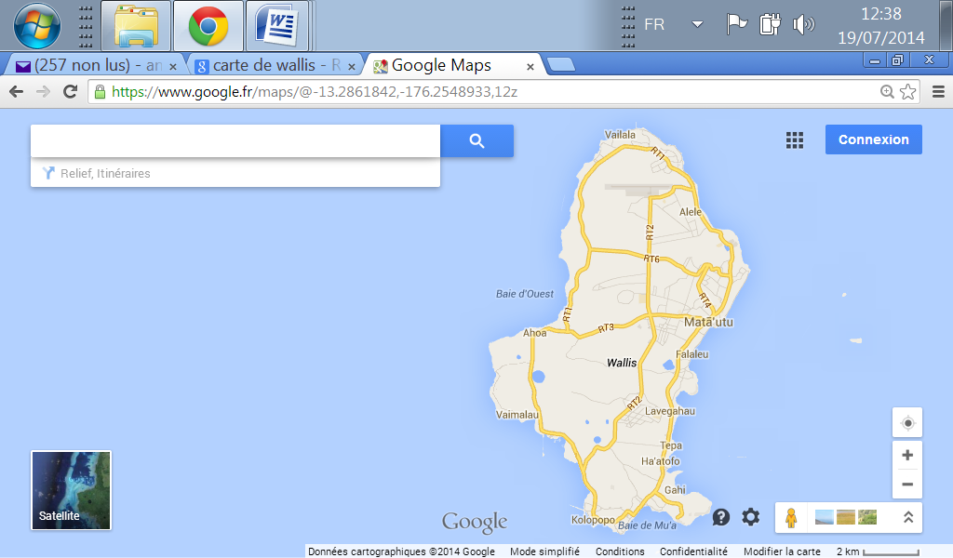

* Départ 8h
* Visite du Fort Tongien durée de la visite : 45 minutes. Départ du fort Tongien : 8h50
* Visite du Lac lalolalo
* Mont Lulu : goûter 15 minutes puis tour du mont Lulu
* Départ pour Niuvalu
* Pause déjeuner
* Départ à 13h30 pour Vaitauolo
* Visite de Faka’utu
* Retour à l’école : 16h

1. Carte à compléter : placer les sites photo Wallis, photos sites : fort Tongien, lac Lalolo, Faka’utu, Mont Lulu, Vaitauolo, Niuvalu.

1. Quelle est la durée du trajet pour aller de l’école au fort Tongien ?
2. Le bus arrive à 9 h 30 au mont Lulu et quitte le mont Lulu à 10 h 15. Combien de temps dure le tour ?

1. Les parents d’élèves préparent le déjeuner pour les 25 élèves et les 6 adultes qui les accompagnent. Ils prévoient :

*PRIX DES DENREES AU SUPERMARCHE*

*Baguette : 85 francs*

*Pain wallisien : 85 francs*

*Gros pain : 250 francs*

*Saucisses : 800 francs le kilogramme*

*Grande bouteille d’eau (1,5 litre) : 180 francs*

*Petite bouteille d’eau (0,5 litre) : 90 francs*

*Chips (lot de 8 paquets de 30 grammes) : 650 francs*

- une petite bouteille d’eau par personne,

- 1 baguette pour 4 enfants

- 1 baguette pour 3 adultes

- un barbecue

- un paquet de chips par personne

- de la salade.

Le barbecue et la salade sont fournis par l’association des parents d’élèves. Quelle somme faudra-t-il dépenser dans le supermarché pour l’achat des autres denrées ?